**МИНИСТЕРСТВО ОБРАЗОВАНИЯ И НАУКИ РОССКИЙСКОЙ ФЕДЕРАЦИИ**

**ФЕДЕРАЛЬНОЕ АГЕНТСТВО ПО ОБРАЗОВАНИЮ**

**Государственное образовательное учреждение высшего профессионального образования «МГТУ им. Н. Э. Баумана»**

**Факультет: Информатика и системы управления**

**Кафедра: Информационная безопасность**

**Домашняя работа №2 по предмету «Алгоритмические языки программирования»**

Наименование работы: «PacMan»

Исполнитель: Кустов И. А.

Научный руководитель: Бородин А. А.

г. Москва 2017 г.

**Иерархия классов объектов игры**

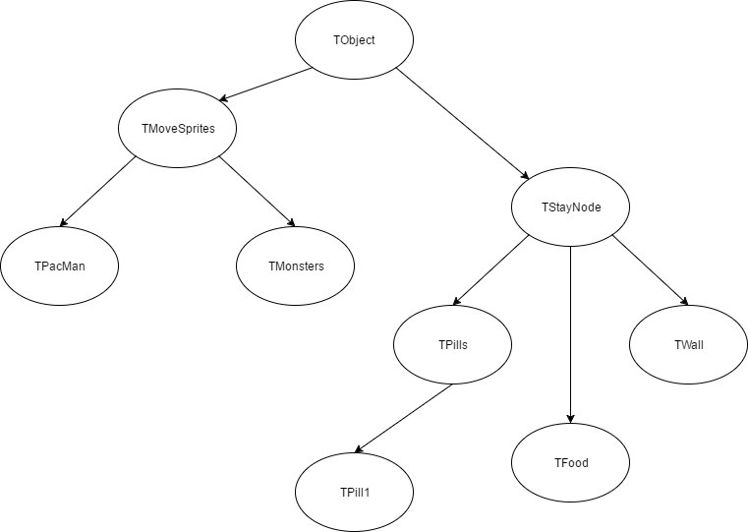

**Описание классов и методов классов**

**HelloWorld**

class HelloWorld : public cocos2d::Scene

{

private:

TScopedPtrObj Pacman;

Переменная raii класса, в которой хранится объект главного персонажа

TScopedPtrObj Wall;

Переменная raii класса, в которой хранятся объекты стен карты

TScopedPtrObj Food;

Переменная raii класса, в которой хранятся объекты таблеток и еды

TScopedPtrObj Monsters;

Переменная raii класса, в которой хранятся объекты приведений

public:

static cocos2d::Scene* createScene();

virtual bool init();

Метод создания экрана игры и объектов на нем

friend void Movement(cocos2d::EventKeyboard::KeyCode code, cocos2d::Event * event);

Метод движения PacMan’a

friend bool isClash(TObject *rhs, size_t napr);

Метод проверки на столкновение со стеной

friend void isEat(size_t napr);

Метод проверки на наличие еды и таблеток на пути PacMan’a

Если на пути находится что-то из этого, что объект разрушается

Если это была таблетка, то меняется эффект с «Жертва» на «Охотник»

friend bool isfight();

Метод проверки на наличие приведения около PacMan’a

friend void Remov(std::vector<TObject*>::iterator &rhs);

Метод удаления еды или таблеток на пути PacMan’a

friend bool RemFight(std::vector<TObject*>::iterator &it);

Метод удаления приведения или PacMan’a, в зависимости от действующего эффекта таблетки

void Update(float dt);

Метод проверки на завершение игры и движения приведений

// a selector callback

void menuCloseCallback(cocos2d::Ref* pSender);

// implement the "static create()" method manually

CREATE_FUNC(HelloWorld);

};

TScopedPtrObj

Raii класс для удаления объектов при завершении программы

class TScopedPtrObj

{

private:

std::vector<TObject*> Ptr;

public:

TScopedPtrObj()=default;

~TScopedPtrObj();

std::vector<TObject*>& operator*();

std::vector<TObject*>* operator->();

std::vector<TObject*>* Get()

};

TObject

Родительский класс, в котором определены виртуальные методы для дочерних классов

class TObject

{

private:

cocos2d::Sprite* Pict;

Указатель на объект игры

std::pair<float, float> TPointXY;

Координаты объекта

std::pair<int, int> TSize;

Размеры Объекта

public:

TObject();

TObject(const float &x, const float &y, const int &len, const int &hei, cocos2d::Sprite * Pic);

const std::pair<int, int> GetCoord();

Метод получения координат объекта

const std::pair<int, int> GetSize();

Метод получения размеров объекта

virtual void MRight();

Виртуальный метод, использующийся в классе TMoveSprites для движения объектов вправо

virtual void MLeft();

Виртуальный метод, использующийся в классе TMoveSprites для движения объектов влево

virtual void MDown();

Виртуальный метод, использующийся в классе TMoveSprites для движения объектов вниз

virtual void MUp();

Виртуальный метод, использующийся в классе TMoveSprites для движения объектов вверх

virtual const size_t GetDirect();

Виртуальный метод, использующийся в классе TMonsters для получения направления движения призраков, где 1==вверх, 2==вниз, 3==вправо, 4==влево

virtual void SetDirect(const size_t &napr);

Виртуальный метод, использующийся в классе TMonsters для установления направления движения призраков

virtual float GetTimer();

Виртуальный метод получения времени до завершения действия таблетки

virtual void SetTimer(const float &tim);

Виртуальный метод добавления секунд к таймеру

virtual const size_t GetIsHunter();

Виртуальный метод, использующийся в классе TPacMan для получения эффекта, в котором сейчас находится PacMan. Эффекты «Жертва»-«Охотник»

virtual void ChangeIsHunt();

Виртуальный метод, использующийся в классе TPacMan для изменения эффекта, в котором сейчас находится PacMan. Эффекты «Жертва»-«Охотник»

virtual const size_t GetType();

Виртуальный метод, использующийся в классе TPills для получения типа таблетки

(на случай добавления других видов таблеток)

cocos2d::Sprite* GetPict();

Метод получения объекта для использования в cocos2d

void SetPict(std::string &rhs);

Метод измененияобъекта cocos2d

void setSpeed(const float &sp);

Метод изменения скорости

void SetXPos(const float &x);

Метод изменения координаты x объекта

void SetYPos(const float &y);

Метод изменения координаты y объекта

virtual ~TObject();

};

TMoveSprite

Класс является дочерним для TObject и родительским для TPacMan и TMonsters.

Класс для объектов, которые совершают движения по карте.

Содержит переменную скорости движущихся объектов.

В плане скорости подразумевается расстояние, на которое смещается объект.

(Введено для случая добавления таблеток на изменение скорости PacMan’a или призраков)

class TMoveSprites :

public TObject

{

private:

float Speed;

public:

TMoveSprites();

TMoveSprites(const float &x, const float &y, const int &len, const int &hei, cocos2d::Sprite * Pic, const float &sp);

void MRight();

void MLeft();

void MDown();

void MUp();

virtual const size_t GetDirect();

virtual void SetDirect(const size_t &napr);

virtual const size_t GetIsHunter();

virtual void ChangeIsHunt();

virtual float GetTimer();

virtual void SetTimer(const float &tim);

const size_t GetType();

void setSpeed(const float &sp);

virtual ~TMoveSprites();

};

TStayNode

Класс является дочерним для TObject и родительским для TWall, TFood, TPills.

Класс для объектов, которые не совершают движения по карте.

Дополнительных переменных не содержит.

class TStayNodes :

public TObject

{

public:

TStayNodes();

TStayNodes(const float x, const float y, const int len, const int hei, cocos2d::Sprite * Pic);

virtual const size_t GetType();

virtual ~TStayNodes();

};TPacMan

Дочерний класс для TMoveSprite. Класс самого PacMan’a, которым управляет игрок.

Содержит переменные одного из эффектов «Жертва»-«Охотник» и переменную таймера до завершения действия таблетки.

class TPacMan :

public TMoveSprites

{

private:

size_t ishunter;

float timer;

public:

TPacMan();

TPacMan(const float &x, const float &y);

void SetTimer(const float &tim);

void Add30Sec();

const size_t GetIsHunter();

void ChangeIsHunt();

~TPacMan();

};TMonsters

Дочерний класс для TMoveSprite. Класс призраков.

Содержит переменную направления движения призрака.

class TMonsters :

public TMoveSprites

{

private:

size_t direction;

public:

TMonsters();

TMonsters(const float &x, const float &y);

~TMonsters();

const size_t GetDirect();

void SetDirect(const size_t &napr);

};

TWall

Дочерний класс для TStayNode. Класс стен карты.

class TWall :

public TStayNodes

{

public:

TWall();

TWall(const float &x, const float &y);

~TWall();

};

TPills

Дочерний класс для TStayNode. Родительский для TPill1. Создан для возможности добавить другие виды таблетки.

Содержит переменную типа таблетки 1==изменение эффекта «Жертва»-«Охотник»

class TPills :

public TStayNodes

{

private:

size_t type;

public:

TPills();

TPills(const float &x, const float &y, const int &len, const int &hei, cocos2d::Sprite * Pic, const size_t &typ);

const size_t GetType();

virtual ~TPills();

};TPill1

Дочерний класс для TPills. Таблетка для изменения эффекта «Жертва»-«Охотник»

class TPill1 :

public TPills

{

public:

TPill1();

TPill1(const float &x, const float &y);

~TPill1();

};

TFood

Дочерний класс для TStayNode. Класс еды Pacman’a

Метод GetType возвращает 99, чтобы проверять, еда или таблетка, так как еда и таблетки находятся в одной переменной в классе HelloWorld

class TFood :

public TStayNodes

{

public:

TFood();

TFood(const float &x, const float &y);

const size_t GetType();

~TFood();

};

**Алгоритм работы игры**

Каждые 0.3 секунды вызывается метод Update в HelloWorld, который, если PacMan отсутствует на карте, завершает игру и пишет на экране «You Loze:[», а если на карте отсутствуют все таблетки и еда или монстры, завершает игру и пишет на экране «You Win». Происходит проверка на наличие Pacman’a около призраков. Если они соприкасаются, то разрушается PacMan, если он находится под эффектом «Жертва» и разрушается призрак, если PacMan под эффектом «Охотник». Далее, если на PacMan’a действует эффект «охотника», таймер понижается. Если таймер становится ноль, то PacMan превращается в «Жертву». Так же в методе прописано движение монстров, которые движутся прямо, если это возможно(с некоторым шансом могут менять направление движение на поворотах, если таковые существуют и возможно движение вперед) и поворачивают налево, если возможно, в ином случае налево. Монстры не будут «ломаться», так как карта прописана таким образом, что всегда есть возможность повернуть налево или направо, если движения вперед нет, то есть нет «тупиковых» путей.

При нажатии клавиш движения вызывается функция Movement. В ней происходит проверка на наличие Pacman’a на поле (причина: завершение игры прописана в Update, которая вызывается каждые 0.3 секунды. Есть шанс, что после разрушения PacMan’a игрок успеет нажать клавишу движения и будет вызвана функция, однако при ее работе будет вызвано исключение, так как Pacman’a не будет существовать на карте и некому будет совершать движение). Если PacMan существует, то происходит проверка на столкновение с призраком. Затем, в зависимости от клавиши, происходит движение PacMan’a в одном из 4 направлений, проверяя перед этим на наличие стены или еды\таблетки по направлению движения. Если на пути стена, движения не происходит. Если на пути еда, то она исчезает. Если таблетка, то она исчезает и меняет эффект Pacman’a.

**Правила игры**

Движение осуществляется при нажатии клавиш W(вверх), S(вниз), D(вправо), A(влево).

Если призрак убивает PacMan’a, то вызывается конец экран конца игры с надписью о поражении.

Чтобы выиграть, надо съесть всю еду и все таблетки или убить всех призраков. Чтобы убить призрака, нужно съесть таблетку, после чего на 30 секунд PacMan превращается в охотника